房地产动态
  半 月 刊
  2018年10月25日
国家信息中心 国信房地产信息网(www.crei.cn) 主办 | 未经许可不得它用

○ 一线城市房价全面降温 以价换量 四季度房价或松动
○ 关于印发推行政府购买公租房运营管理服务试点方案的通知
○ 2018年1-9月份全国房地产开发投资和销售情况
○ 2018年9月份一线城市商品住宅销售价格环比下降二三线城市涨幅回落
○ 楼市“入秋”：多地市场降温，抢房现象仍存
○ 贾康：不认同房地产“寒冬论”“拐点论”
○ 北大光华REITs报告：REITs可成为不动产市场价格之“锚”
○ 深圳：住房建设用地需在出让1年内开工4年内竣工
○ 房地产开发统计资料

2018.20

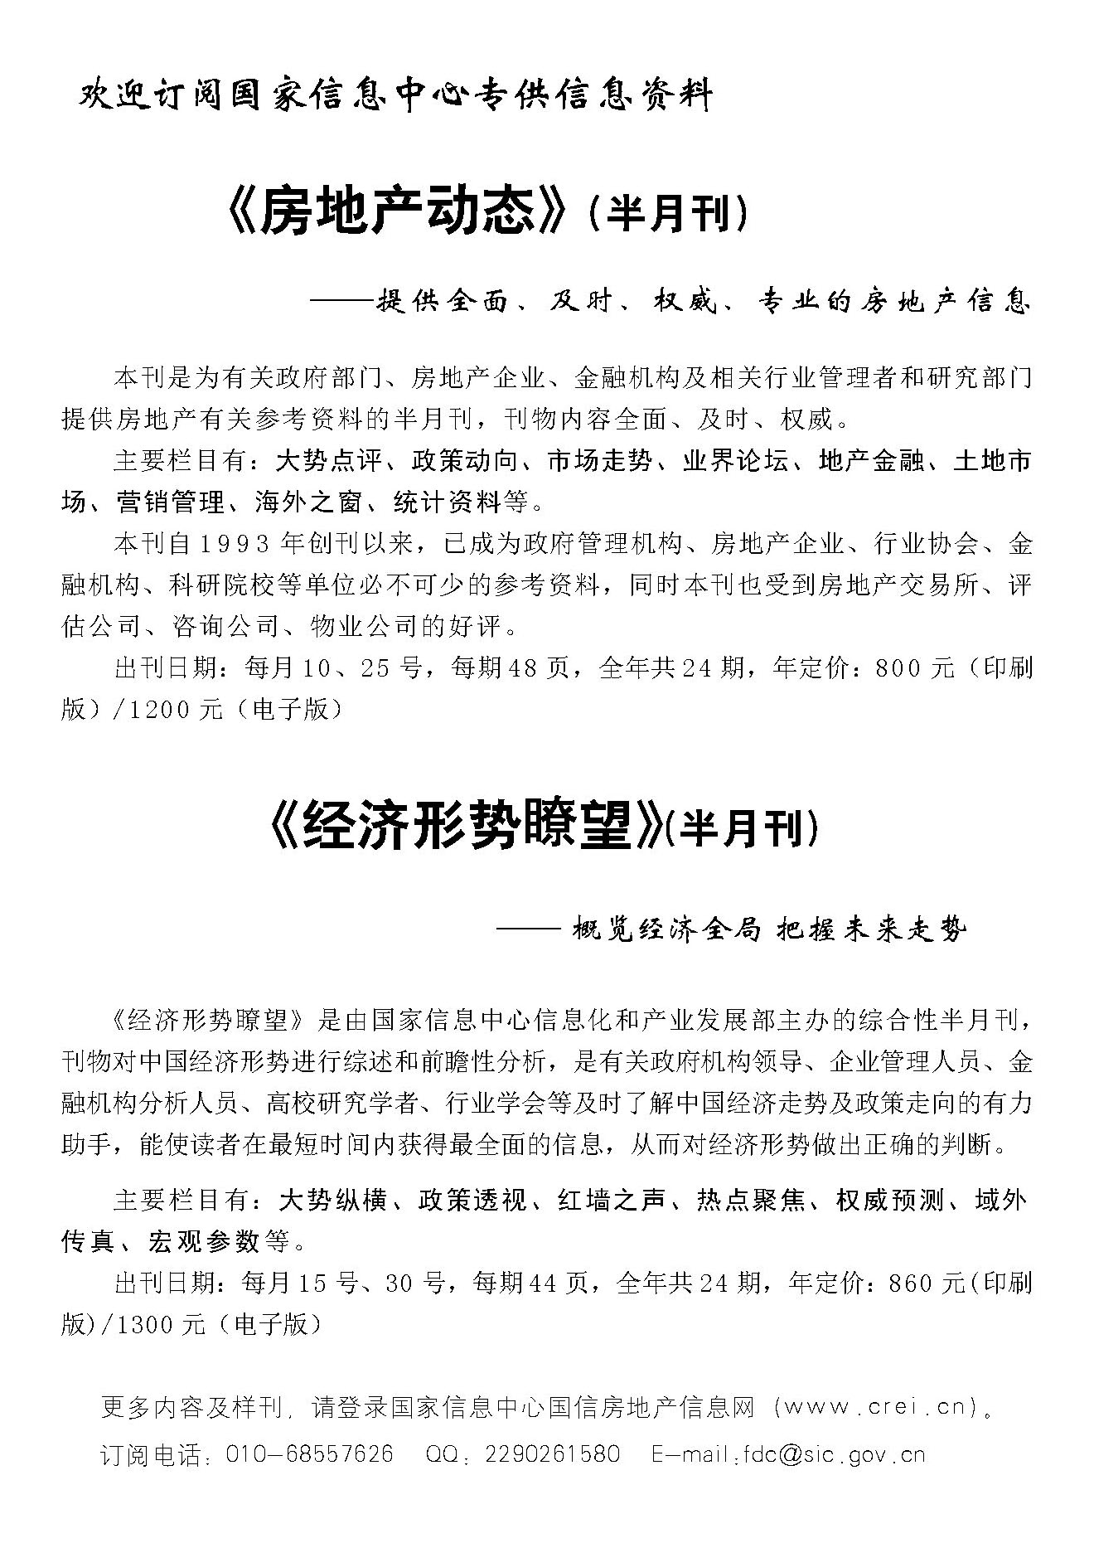

目 录

大势点评
一线城市房价全面降温 以价换量 四季度房价或松动

政策动向
住房城乡建设部、财政部关于印发推行政府购买公租房运营管理服务试点方案的通知
财政部、税务总局关于去产能和调结构房产税城 镇土地使用税政策的通知

市场走势
2018年1-9月份全国房地产开发投资和销售情况
2018年9月份一线城市商品住宅销售价格环比下降 二三线城市涨幅回落
楼市“入秋”：多地市场降温，抢房现象仍存
广州一手房“取消限价”始末 双合同灰色操作有待堵漏

业界论坛
贾康：不认同房地产“寒冬论”“拐点论”
孟晓苏：要鼓励国内房地产投资与消费

地产金融
北大光华REITs报告：REITs可成为不动产市场价格之“锚”
房企融资成本达峰值 开发商资金链紧绷超以往

营销管理
楼市转轨 现房销售提速
海外之窗
美房贷利率创7年来最大涨幅 破5%楼市将加速下行
40%英国年轻人买不起房？政府或出台售房税收优惠

要闻简报
住建部拟推信用管理新规 违反条款将列入失信黑名单
深圳：住房建设用地需在出让1年内开工 4年内竣工
海南明确引进人才住房保障有关细则
浙江出台意见规范长租公寓市场整治六大违法违规行为

供求信息
全国重点城市最新出让地块信息(部分)
全国重点城市最新成交地块信息(部分)

房地产开发统计资料
2018年1-8月全国房地产开发施工及销售情况
2018年1-8月各地区土地购置情况
2018年9月70个大中城市新建商品住宅价格指数
2018年9月70个大中城市二手住宅价格指数

大势点评

一线城市房价全面降温 以价换量 四季度房价或松动
20日，国家统计局发布9月份70个大中城市商品住宅销售价格变动情况显示，一线城市新房和二手房全面降温，4个一线城市新建商品住宅销售价格由上月上涨0.3%转为下降0.1%，二手住宅销售价格由上月持平转为下降0.1%。
业内人士表示，价跌量稳，“金九银十”失色已是市场共识。在多方面因素影响下，房价九月大面积上涨的趋势得到明显缓解。四季度，在调控政策不放松的背景下,房企的资金压力将逐渐加剧，预计未来几个月市场将整体保持平稳，多项指标涨幅将继续收窄。
房价大面积上涨趋势得到缓解
数据显示，一线城市房价全面降温。从环比看，4个一线城市新建商品住宅销售价格由上月上涨0.3%转为下降0.1%，其中，上海和深圳分别下降0.1%和0.2%，北京持平，广州上涨0.4%；二手住宅销售价格由上月持平转为下降0.1%，其中，北京和上海均下降0.2%，深圳持平，广州上涨0.2%。
从二三线城市来看，房价依然呈现上涨之势，但涨幅明显放缓。数据显示，31个二线城市新建商品住宅和二手住宅销售价格分别上涨1.1%和0.8%，涨幅比上月分别回落0.2和0.5个百分点。35个三线城市新建商品住宅和二手住宅销售价格分别上涨0.9%和0.8%，涨幅比上月分别回落1.1和0.6个百分点。
中原地产首席分析师张大伟表示，在8月房价上涨刷新纪录后，9月楼市涨幅明显放缓，市场出现了退烧迹象。新建住宅9月份环比上涨1%，相比之前6月-8月的高峰期明显回落。
58安居客房产研究院首席分析师张波表示，金九失色并不意外。9月楼市除中央宏观调控外，北京公积金“认房认贷”、深圳731新政、上海共有产权等“一城一策”，对房地产市场进行精准调控。同时，从58安居客线上的数据来看，全国挂牌二手房源量环比下降，一线城市新增房源量环比跌幅普遍高于平均值。这也让楼市出现普遍“降温”态势。
上海富大集团公司首席经济师张平表示，目前一线城市在房地产调控持续高压之下，走得较为平稳。二线城市随着调控政策重新收紧，上半年出现的人才引进、摇号购房等退潮，房地产又重新回归理性。
张平认为，随着投机炒房需求退出，前期集中释放的当地居民购买力被预支，后续需求无法跟上，再加上房价处于高位，当地购买力难以支撑也是必然。
区域分化依然明显
统计局最新数据显示，2018年前9月，全国房地产开发投资88665亿元，同比增长9.9%，增速比1-8月份回落0.2个百分点。其中，住宅投资62806亿元，增长14.0%，增速回落0.1个百分点。值得一提的是，这也是今年下半年以来，房地产投资增速首次回归个位数。
张大伟表示，截至2018年9月，本轮房地产市场上涨周期已经长达40个月，继续刷新了中国房地产上涨周期最长历史。楼市整体依然处于高位，但旺季未旺，反而多项数据涨幅放缓，出现逐渐平稳的趋势。以9月成交量来看，虽然1-9月总成交量同比有所上升，但从9月单月来看，全国商品房住宅销售面积为1.68亿平方米，同比下调了3.6%。这也是最近5个月首次出现同比成交量下调的现象。
数据显示，前9月，房企房屋施工面积767218万平方米，同比增长3.9%，增速比1-8月份提高0.3个百分点，较上月增长量减少0.3个百分点。新开工面积152583万平方米，增长16.4%，增速提高0.5个百分点，较上月增长量减少1个百分点。房屋竣工面积51132万平方米，下降11.4%，降幅收窄0.2个百分点。
土地成交方面，房企土地购置面积同比增长15.7%，增速比1-8月份提高0.1个百分点；土地成交价款10002亿元，增长22.7%，增速回落1个百分点。
房地产销售方面，商品房销售面积同比增长2.9%，增速比1-8月份回落1.1个百分点。销售额增长13.3%，增速回落1.2个百分点。
张大伟说，从全国市场看，分化依然非常明显，特别是东部和东北销售面积均出现了下调，而支撑楼市上涨的，主要是中西部市场的成交。
前三季度,全国商品房销售面积同比增幅，在东部地区同比下降4.3%、东北地区同比下降3.5%的同时，中部、西部同比分别增长10.2%、8.9%。从成交额看，中西部同比上涨均超过20%。
这一分化同时也体现在房价上。在一二线重点城市房价涨幅纷纷回落的同时，中西部城市却领衔9月房价涨幅。具体来看，涨幅超2%的城市均为中西部城市，西安新建商品住房价格环比涨幅高达6.2%，呼和浩特环比上涨2.8%，泸州环比上涨2.6%，西宁、贵阳分别环比上涨2.1%。
四季度房价或松动
杭州作为房地产主力城市，今年上半年还出现“凌晨排队、万人摇号”的疯狂场面，但仅过去5个月就出现新盘成交、价格双降。
北京二手房主也开始松口，价格可谈。例如东三环的一套670万的两居室，房子挂牌价格连续3天从初期的670万降到后来的630万。
张大伟认为，购买力难以再冲高。虽然当下全国房价上行城市依然占主流，但市场已经出现了逐渐平稳的迹象，调控政策严格的北、上、深、杭州、南京、合肥等城市，房价下行苗头已经出现。

作为房价风向标的一二线城市，购房者预期明显转向，观望者不断增多。从58安居客房产研究院购房者和经纪人信心指数来看，购房者信心指数为92.8，环比下降5.7%；经纪人信心指数为102.9，环比下降2.3%。
在上述背景下，张波认为，受预期影响，以价换量将成为常态，而众多房企也不例外，不得不在价格上做更多让步以换取销量。
究其原因，张波表示，9月楼市热度已然“触顶回落”，房地产调控难以放松，房企贷款难度未减，不得不让步以改变成交乏力状态。
“未来热点城市开始进入卖不完时代，包括北京、上海、杭州、南京、温州、宁波等市场，库存均出现了环比上升的现象，除少数热点刚需项目外，去化率也快速下行。”张大伟说。

